**리눅스시스템 Lab02**

분반: 01 학과: 컴퓨터과학전공 학번: 2312282 이름: 임다희

1. 사용자 계정 만들기

새로 생성한 계정에 로그인하여 해당 계정정보를 확인할 수 있도록 [설정]>[사용자] 화면 캡처

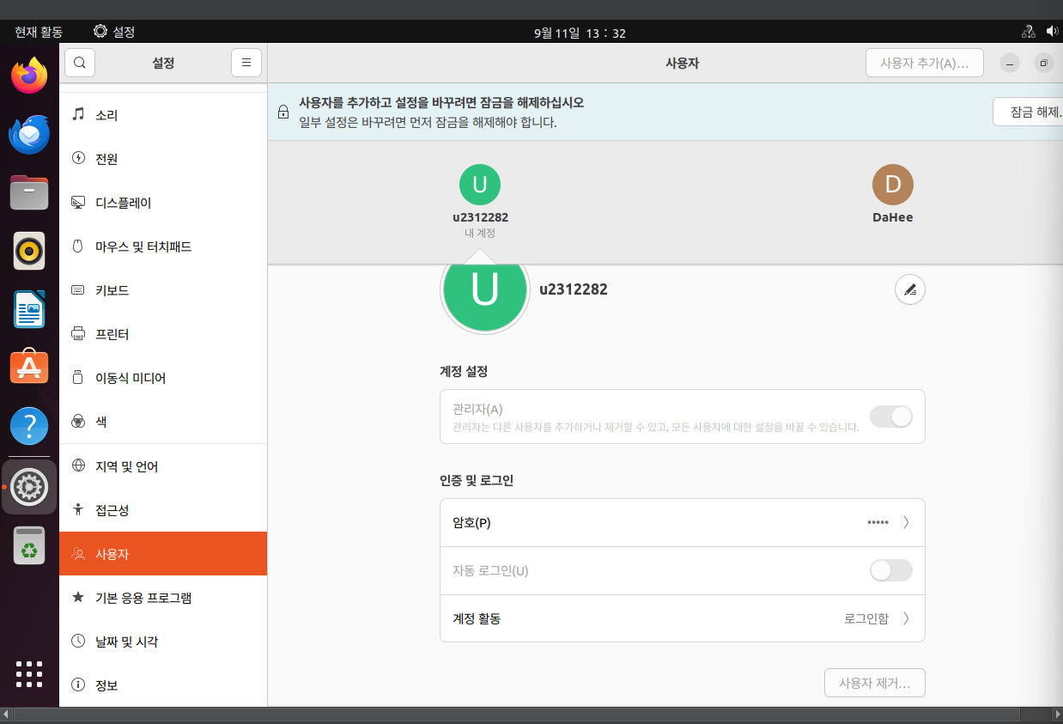

2. GNOME 프로그램 메뉴

GNOME 데스크톱에서 사용 가능한 응용 프로그램 3개에 대한 간략한 설명 및 실행 화면 캡처

1) 달력 : 날짜별로 일정을 추가하고 관리할 수 있다.

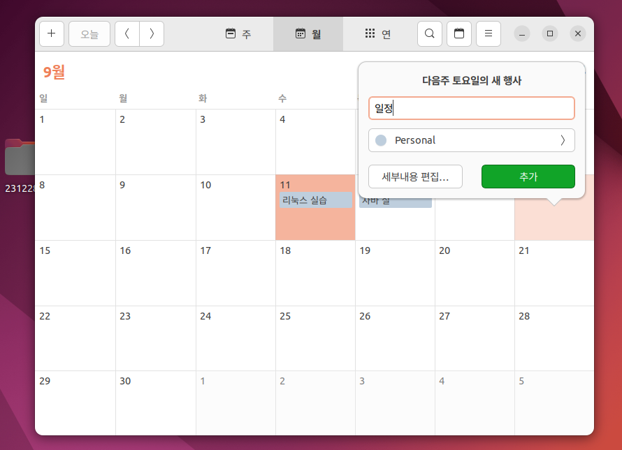

2) 계산기: 사칙연산을 비롯한 기본 연산, 다양한 기호를 포함한 고급 연산, 프로그래밍 연산 등 용도에 맞는 여러 계산 기능을 제공한다.

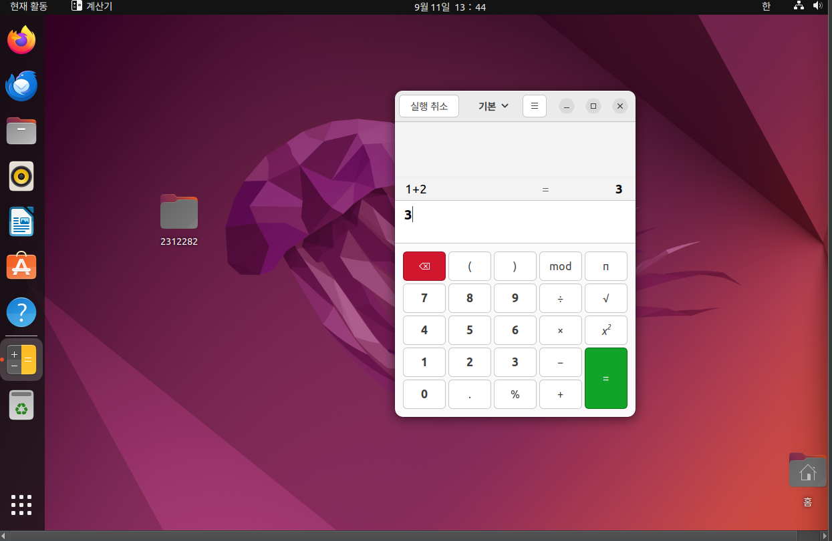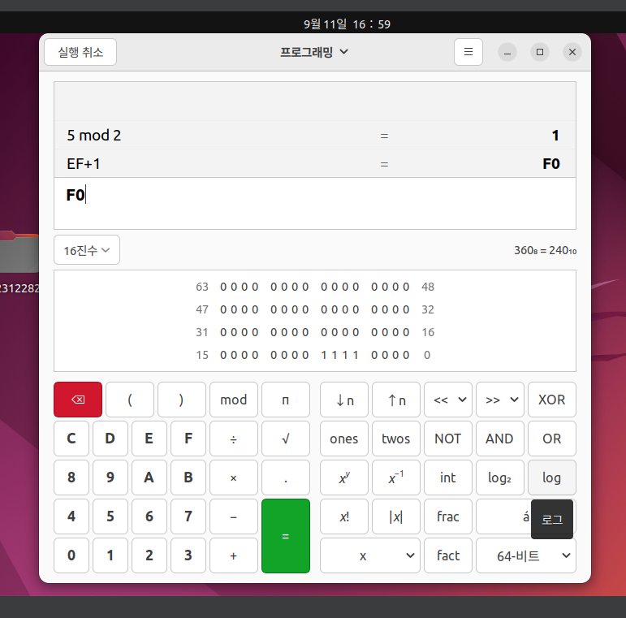

3) LibreOffice Draw: 여러가지 도형 등의 요소를 이용해 이미지를 구성할 수 있다.

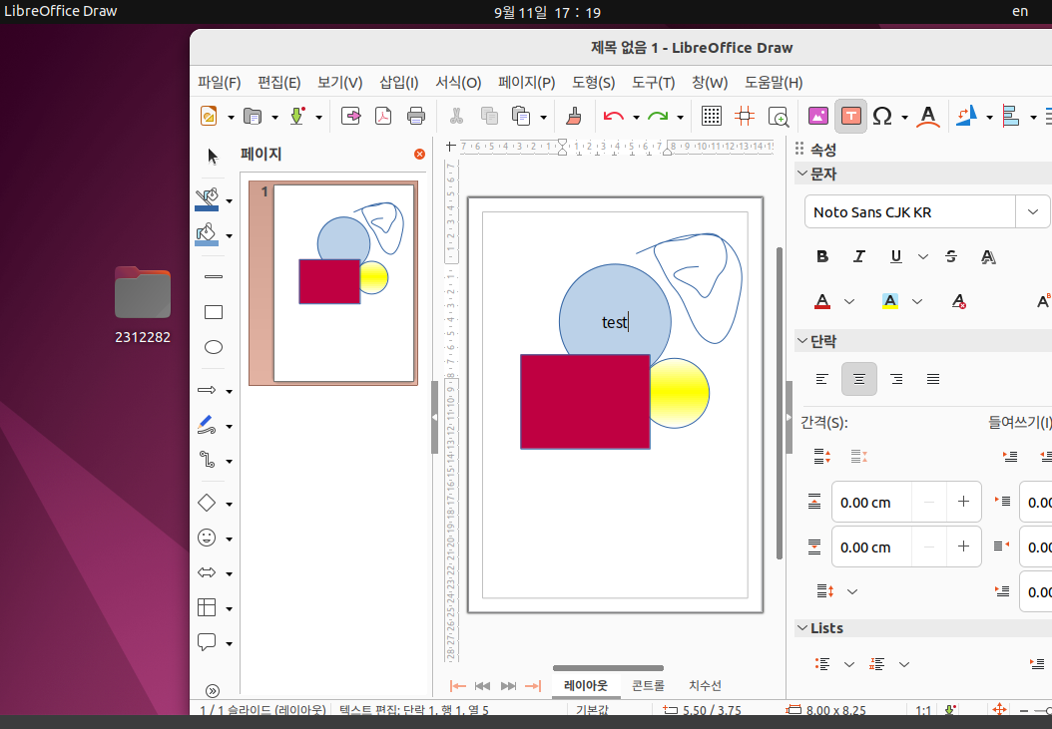

3. GNOME 바탕 화면

바탕 화면에 디렉터리 생성 후 바탕 화면 캡처

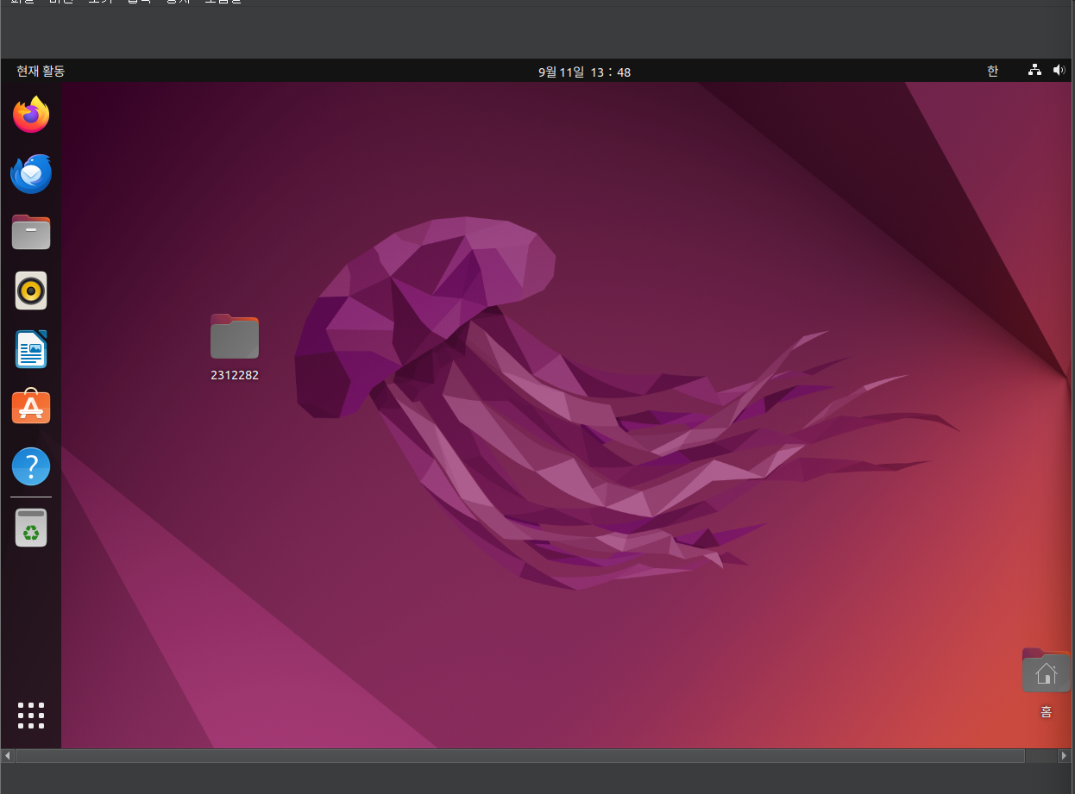

4. GNOME 홈

홈 디렉터리 하위에 디렉터리 생성 후 바탕 화면 캡처

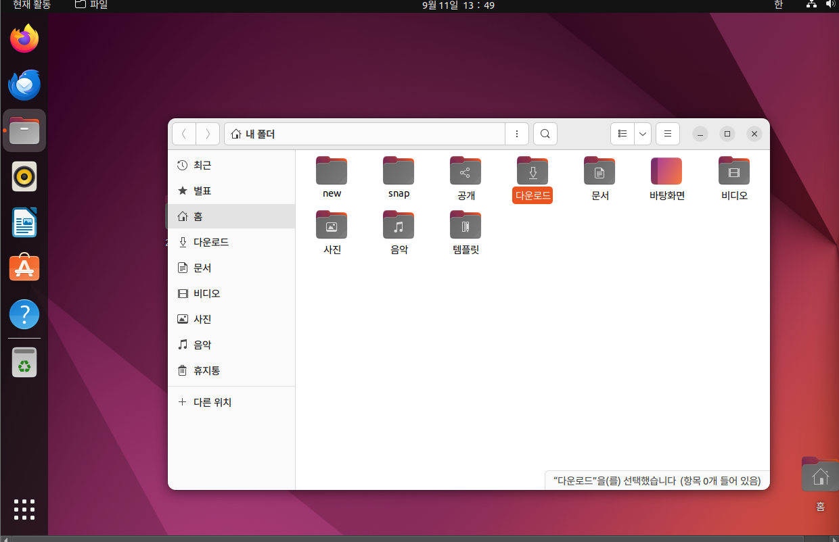

5. 터미널 실습

1) p9에 나온 ls 옵션 4가지 모두 사용하여 실습 후 간단한 설명과 함께 터미널 창 캡처

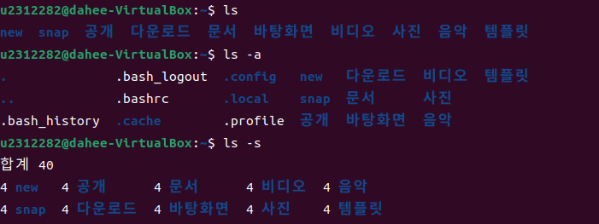

ls -a : 숨겨진 파일을 포함하여 모든 파일과 디렉터리를 리스트한다.

ls -s : 디렉터리 내에 있는 모든 파일의 크기를 출력하고(K 단위) 각 파일의 이름과 크기를 함께 나타낸다.

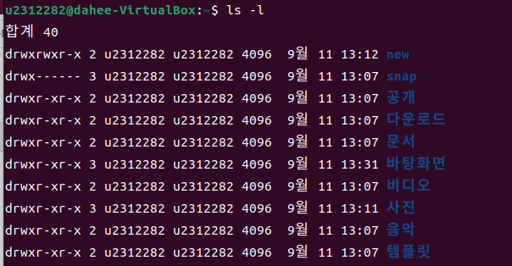

ls -l : 파일의 이름, 종류, 접근권한, 소유자, 크기, 수정 시간 등의 파일 속성 정보를 자세히 보여준다.

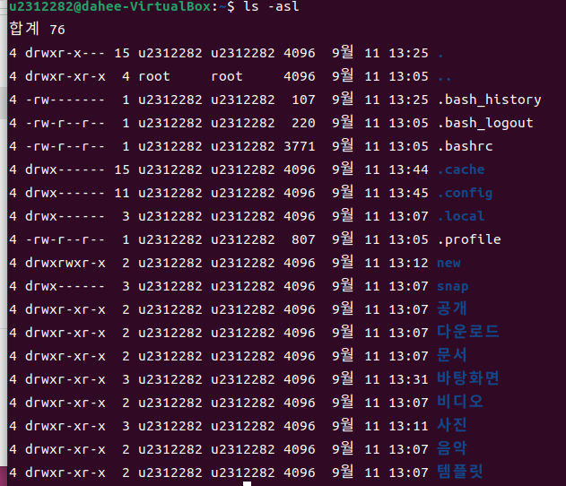

ls -asl : 현재 디렉터리 내의 모든 파일에 대해 자세한 정보를 보여준다.

2) cd 명령어로 홈에서 바탕화면에 만든 본인 디렉터리(p6)로 이동한 후 터미널 창 캡처

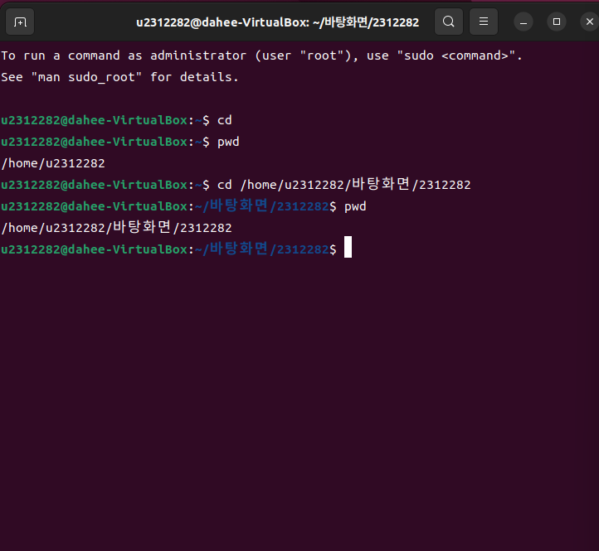

6. GNOME 설정

p12-13와 같이 배경 및 디스플레이 변경 전후 화면 캡처

변경 이전 화면

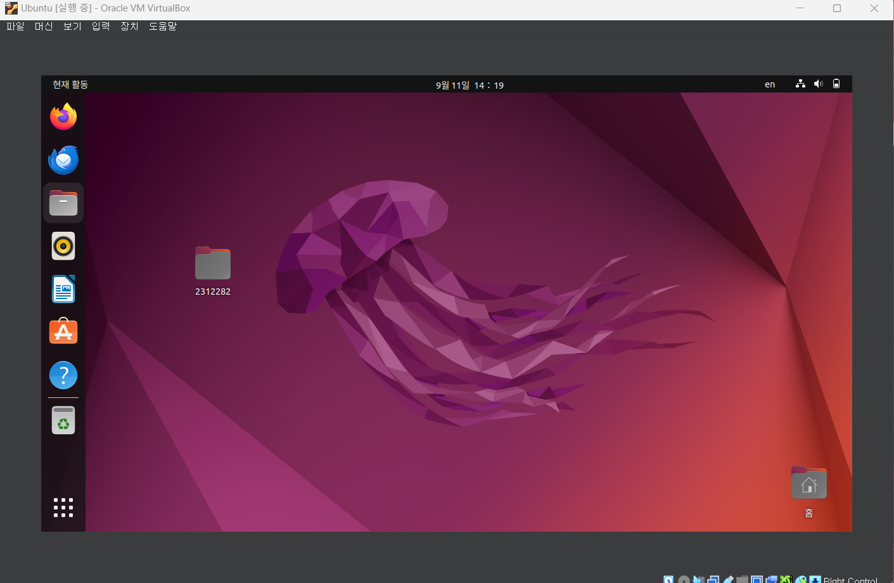

변경 이후 화면

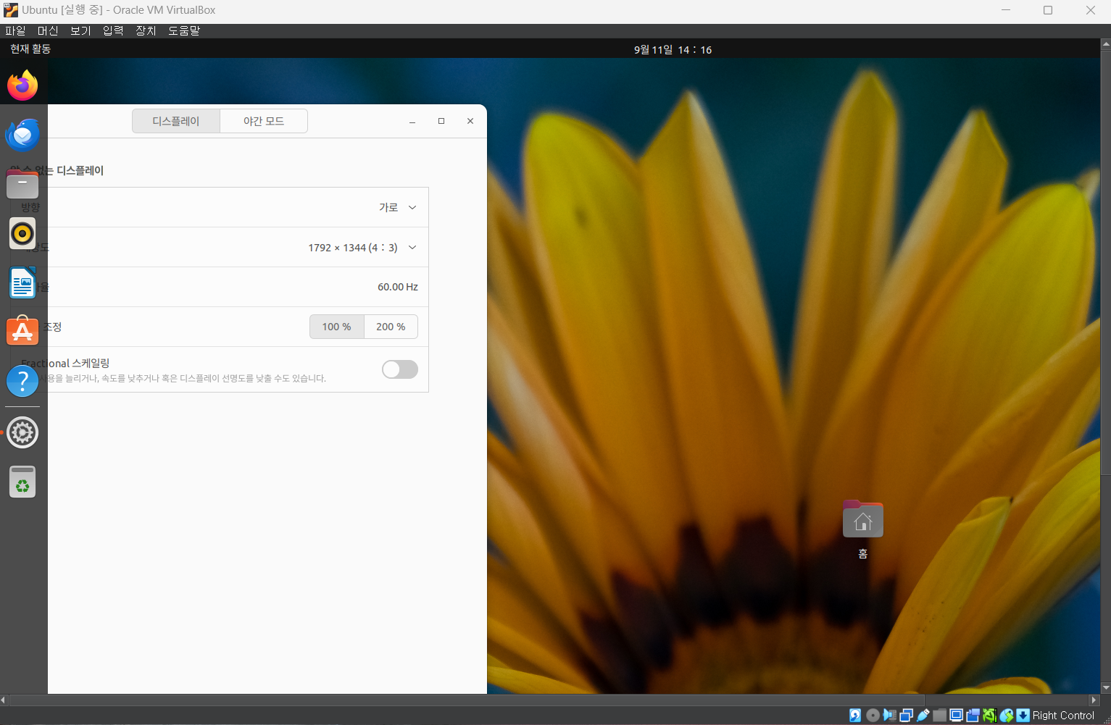

7. gedit 사용하기

p14의 양식대로 작성 후 실행 화면 캡처

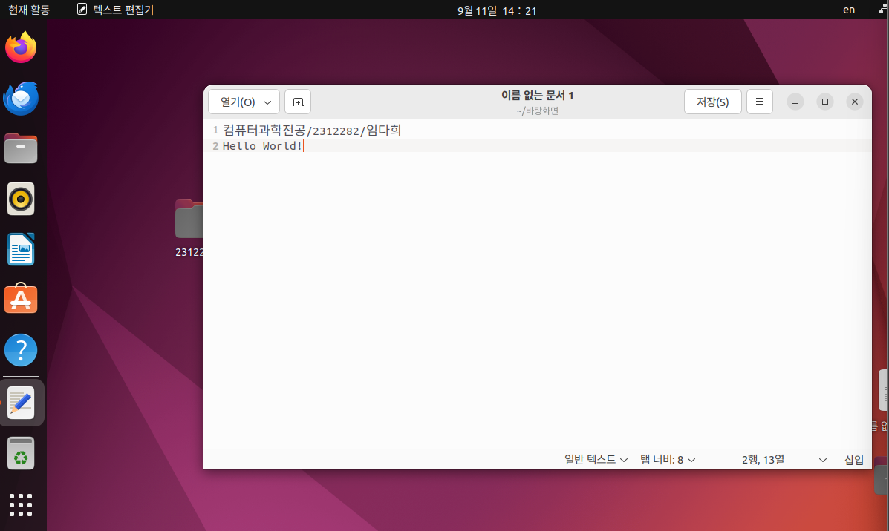

8. Chrome 브라우저 설치

크롬 설치 후 학교 홈페이지 접속 브라우저 화면 캡처

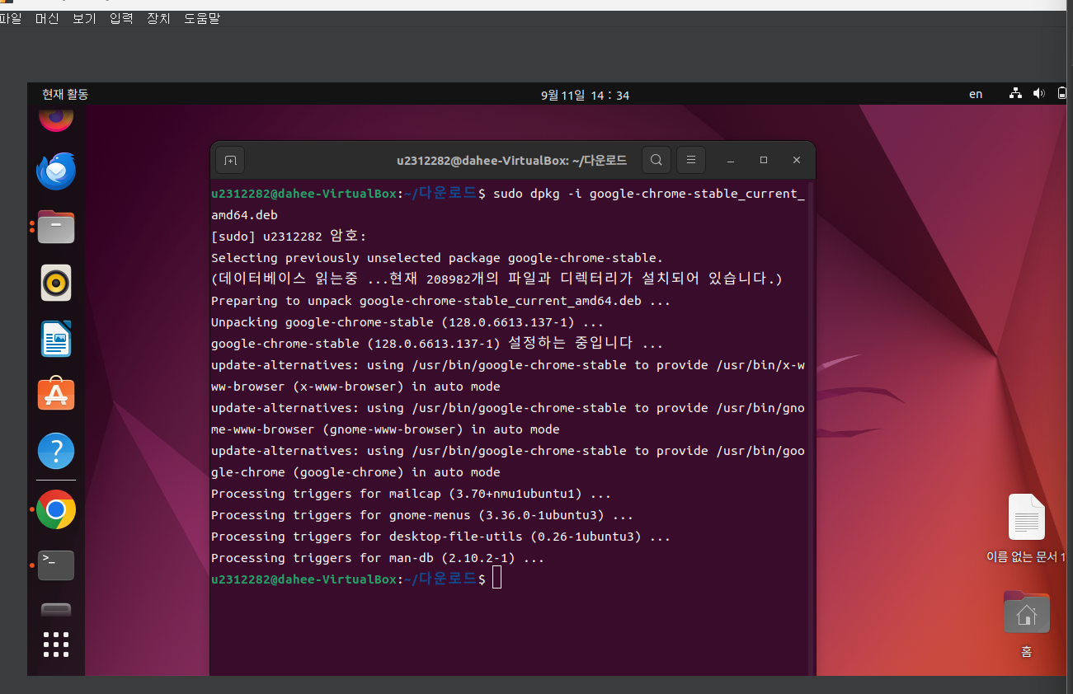

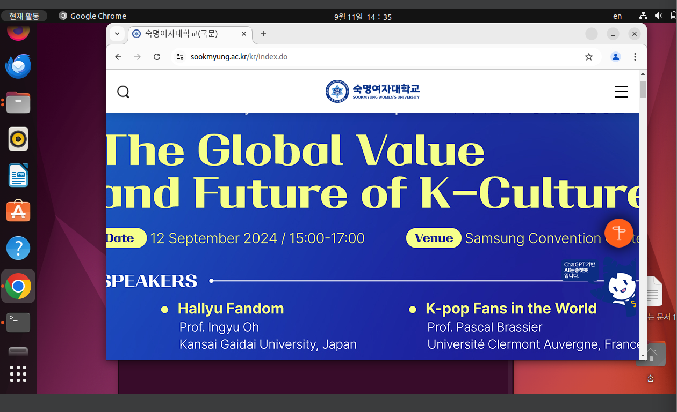

9. gcc 컴파일러 설치 및 사용

(* 실습 시 생성한 hello.c, a.out 삭제하지 말고 실습 진행할 것)

본인의 학번을 출력하는 iam.c 소스파일 작성한 뒤 컴파일하여 실행 파일 생성 후 실행하는

터미널 화면 캡처

